Лабораторная номер 7

Дисциплина: Архитектура компьютеров

Ощепков Дмитрий Владимирович

Содержание

# 1 Цель работы

Освоение основных возможностей командной оболочки Midnight Commander. Приобретение навыков практической работы по просмотру каталогов и файлов; манипуляций с ними.

# 2 Выполнение лабораторной работы

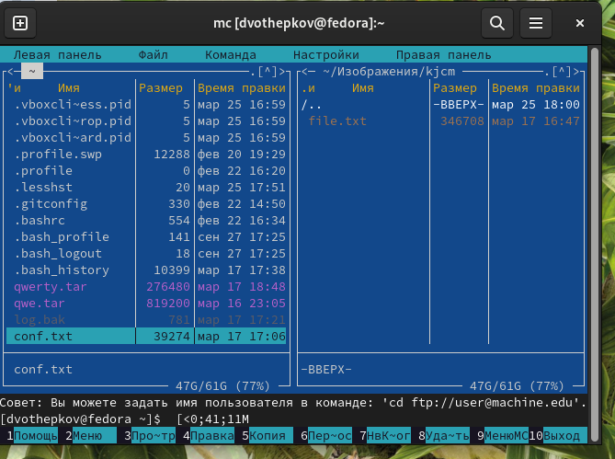

Figure 1: Создал каталог через F7 и переместил туда свой ненужный файл через F6

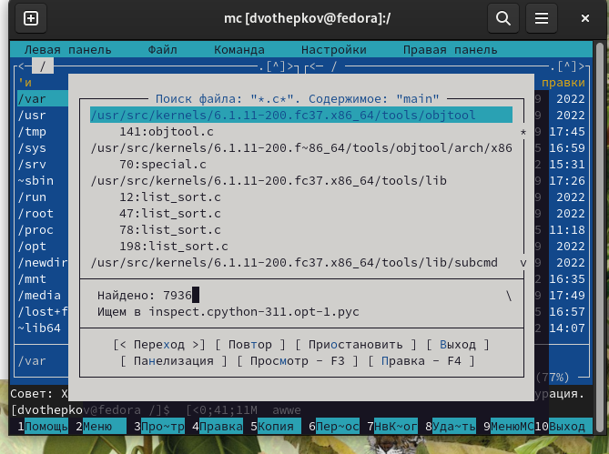

Figure 2: С помощью панели “Команда” осуществил поиск файлов по расширению и содержанию

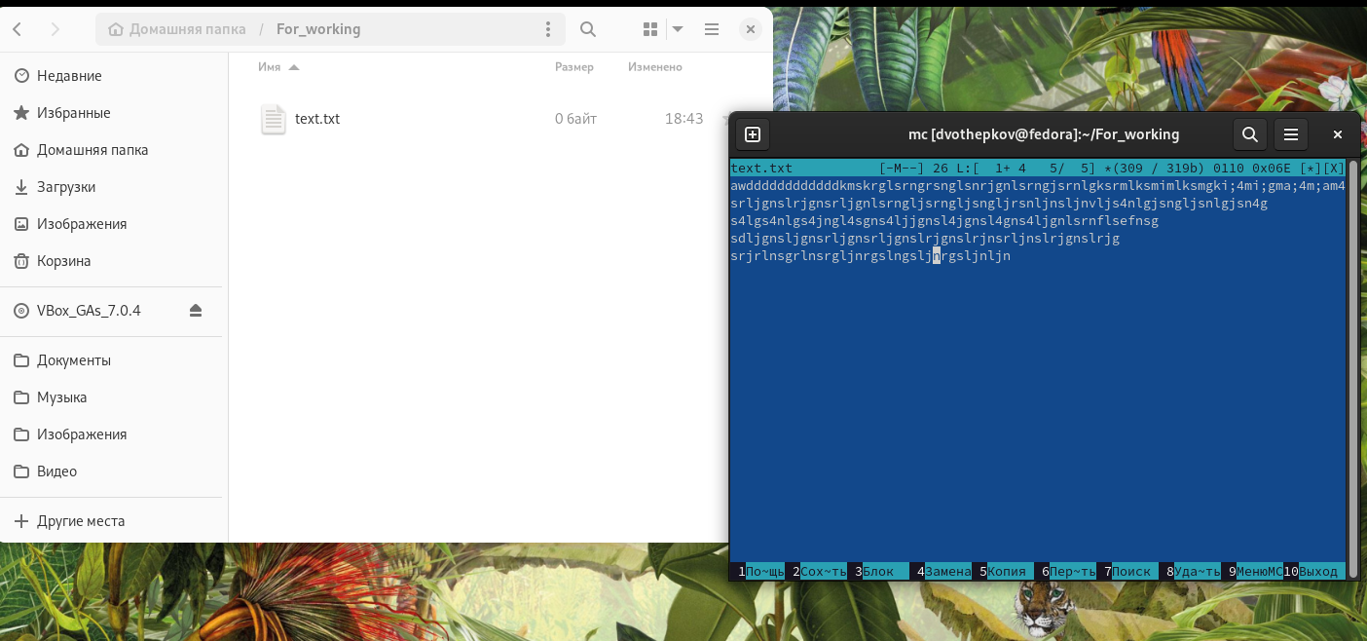

Figure 3: Создал файлик text.txt и открыл с помощью встроенного редактора, после чего написал туда случайный текст

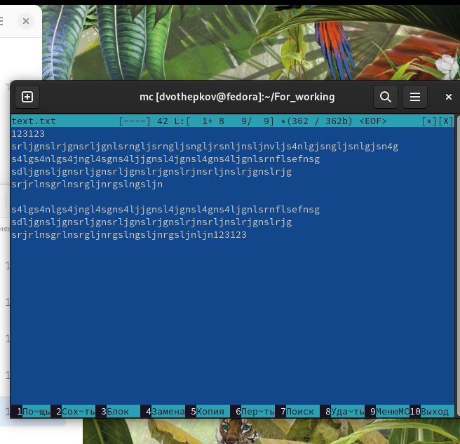

Figure 4: Попроизводил некоторые операции над текстом с помощью горячих клавиш

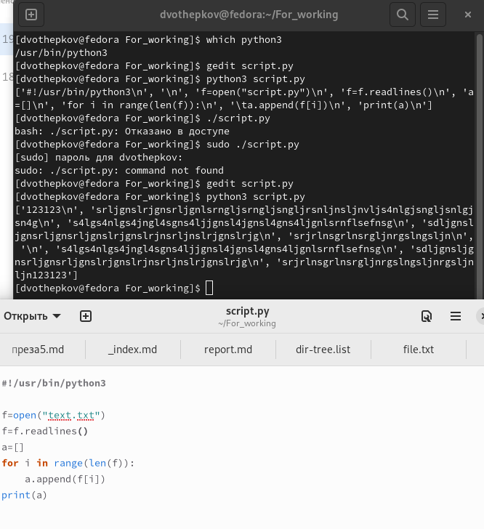

Figure 5: Написал небольшой скрип на питоне, на котором вывел содержимое файла

# 3 Выводы

Освоил основные возможности командной оболочки Midnight Commander. Приобрел навыки практической работы по просмотру каталогов и файлов; манипуляций с ними.

# Список литературы